Лабораторная работа 2.2.5
Определение вязкости жидкости по скорости истечения через капилляр

Волков Илья Александрович
Королев Дмитрий Алексеевич

Долгопрудный, 2025

1. Аннотация:
В работе экспериментально определяется вязкость воды при 20 градусов цельсия. Опорная формула – формула Пуазейля, используется при ламинарных течениях. В установке А создается ламинарное течение. Полученное значение в , в пределах погрешности сходится с табличным значением в . Также вычислены показания вязкостей для разных растворов глицерина – 10, 20 и 30 процентных растворов. В установке Б используется Вискозиметр Оствальдса. Сравнивали протекание растворов глицерина с протеканием воды, таким образом получили значения вязкостей. Полученные значения - соответственно.
Табличные значения -
2. Цель работы
1)Определить вязкость воды по измерению объёма жидкости, протекающей через каппиляр.
2) Определить вязкость других жидкостей путём сравнивания скорости их перетекания со скоростью перетекания воды.
3.Теоретическая справка
А) Главные формулы для этого пункта:

1. Формула Пуазейля:
(1)
Эта формула позволит расчитать вязкость жидкости, измеряя различные значения вязкости при разных перепадах давлений, что как раз и нужно в первой части работы.

2. Формула для определения числа Рейнольдса и установления ламинарного течения:
(2.1) (2.2)

(2.3)

Заметим, что формула Пуазейля даёт верные результаты только если длина капилляра много больше длины установления ламинарного течения а
Б) Главные формулы для этого пункта:
Во втором эксперименте измерения будут проводиться не абсолютные, как в первом, а относительные, относительно показаний воды.
Возьмем формулу Пуазейля:

Левая часть интеграла – какая-то константа, зависящая от геометрических параметров установки. Поэтому можно разделить интегралы друг на друга:
(3)

Именно с помощью этой формулы мы и будем находить вязкость разных концентраций глицерина.

4. Установка
А)

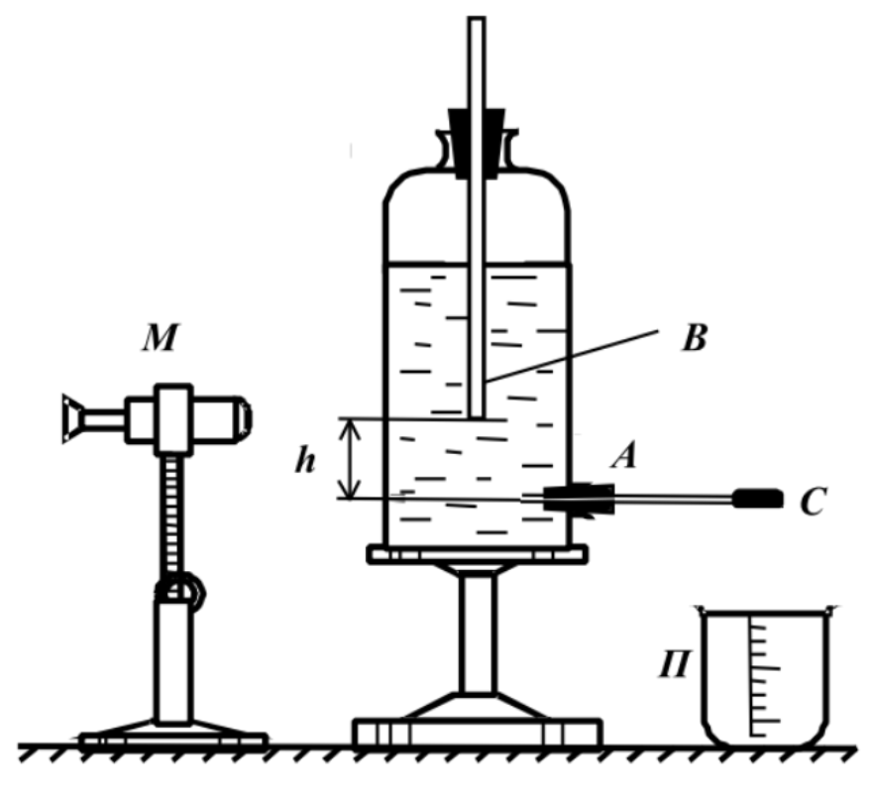
Установка для измерения вязкости воды. Вода заполняет сосуд Мариотта и вытекает через калиброванную капиллярную трубку, укрепленную в нижней части его боковой стенки. Конструкция поддерживает постоянным перепад давления P1 - P2 на концах капилляра, несмотря на то, что уровень жидкости при ее вытекании понижается. Это достигается с помощью трубки В, открытой в атмосферу и проходящей через пробку, герметично закрывающую сосуд.
Величина перепада давления P1 - P2 определяется высотой столба воды h между осью капиллярной трубки А и нижним концом вертикальной трубки В. Высота столба измеряется с помощью микроскопа М, укрепленного на вертикально перемещающимся креплении. Объем вытекшей жидкости измеряется мензуркой П. Время истечения определяется по секундомеру. Длина капиллярной трубки и диаметр посчитаны до нас.
Б)
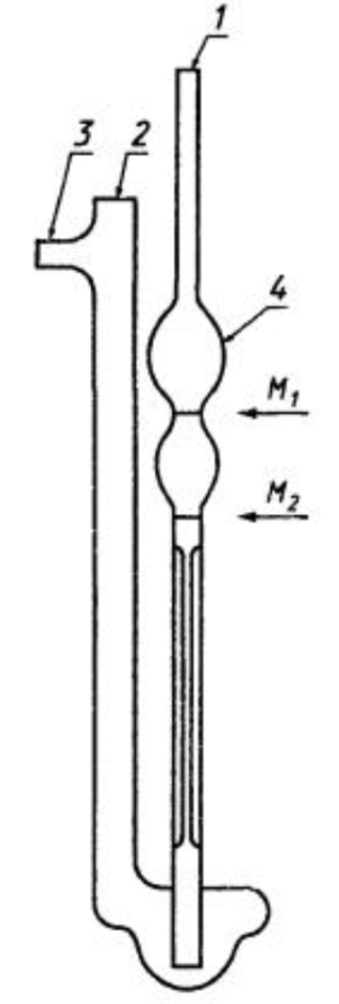
Вискозиметр Оствальда представляет собой стеклянную трубку с расширением наверху. С помощью резиновой груши, подсоединенной резиновой трубкой к отверстию 1, засасывают воду так, чтобы ее мениск поднялся несколько выше метки М1. Сняв грушу с трубки и удерживая вискозиметр в вертикальном положении, дают возможность воде свободно протекать через шарик 4. Когда мениск проходит метку М1, включают секундомер, и выключают его, когда мениск проходит метку М2. Таким образом измеряют время , за которое объем воды V , заключенный между метками, протекает через капилляр. В вискозиметре Оствальда диаметр капилляра и перепад давления на нем подобраны так, что течение жидкости в капилляре всегда является ламинарным
4. Обработка данных
Измерение вязкости воды
Параметры установки:
Диаметр и длина капилляра:

Высота h, при которой вода перестает вытекать из сосуда:

По формуле и (2.1) рассчитаем расход

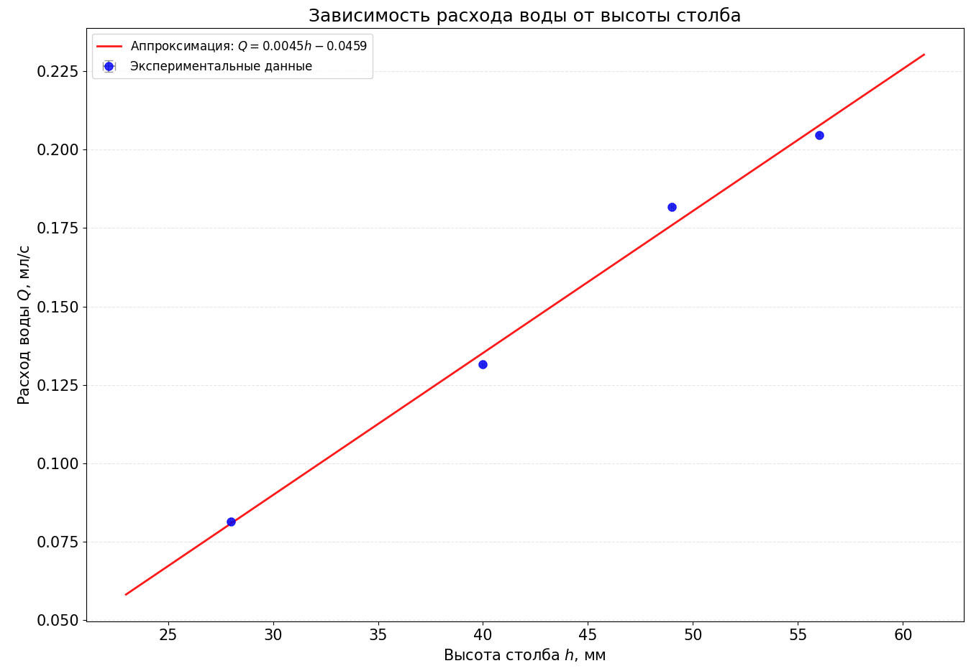
Хи квадрат получился 0.25 при четырех точках, точки в пределах погрешности ложатся на прямую
Полученное значение для коэффициента наклона

По углу наклона прямой определим величину

Оценим погрешность определения вязкости по формуле

Таким образом значение вязкости

Измерение вязкости глицерина
Постоянная вискозиметра k = 0,08842 мм²/с². Ускорение свободного падения g = 9,81 м/с².
Вязкость исследуемой жидкости определяется относительно вязкости воды рассчитывается по формуле:

Принимаем табличное значение вязкости воды при температуре эксперимента:

Параметр | Вода | Глицерин 10 % | Глицерин 20% | Глицерин 30%
 | 1,000 | 1,019 | 1,042 | 1,065
 | 8,55 | 12,10 | 14,52 | 18,5
 | 0,001005 | 0,00145 | 0,00178 | 0,00232
 | — | 0,00002 | 0,00003 | 0,00004

5. Вывод
В работе была экспериментально посчитана вязкость воды методом изменения расхода жидкости через капилляр постоянного сечения и длины. Измерения проводились в стеклянной колбе. Длина капилляра была достаточно длинная, чтобы поток можно было считать ламинарным, и применять формулу Пуазейля. Значения вязкости при этом получилось равным , что в пределах погрешности сходится с табличным значением в
Также была высчитана вязкость растворов глицеринов для разных концентраций глицерина – 10, 20 и 30%. Измерения проводились при помощи вискозиметра, методом сравнения с результатами прохождения воды. Полученные значения - соответственно.
Табличные значения -

